Chuông nhà xưởng

# 1. Mô tả chung

Chuông nhà xưởng là thiết bị điều khiển chuông trong xưởng lắp ráp. Chuông được đánh vào các thời điểm cụ thể như bắt đầu làm việc, nghỉ giải láo, hết giờ làm, … với độ dài khác nhau. Thiết bị cung cấp khả năng thay đổi giời hẹn giờ cho người dùng qua giao diện WEB.

# 2. Cấu tạo

## 2.1. Sơ đồ khối

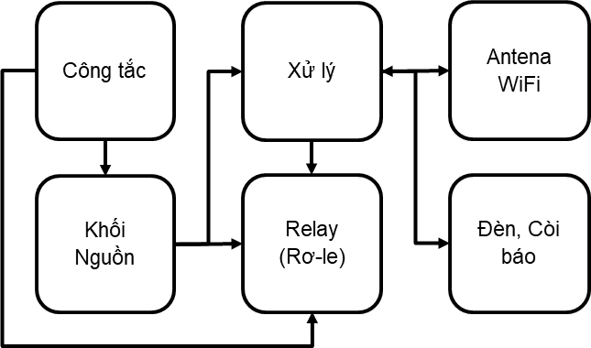

Hình mô tả các khối chính của hệ thống.

- Khối *Công tắc*: Gồm công tắc cấp nguồn cho khối nguồn nuôi và công tắc điều khiển trực tiếp chuông.

- Khối *Nguồn*: Cấp nguồn cho khối *Xử lý* và khối *Relay*.

- Khối *Xử lý*: Cập nhật thời gian từ Internet, tính toán thời gian điều khiển chuông và cung cấp ứng dụng cài đặt cho người sử dụng.

- Khối *Relay*: Nhận tín hiệu điều khiển từ khối *Xử lý* để bật tắt chuông.

- Khối *Antena WiFi*: Truyền tín hiệu qua sóng WiFi.

- Khối *Đèn, Còi báo*: Thể hiện trạng thái hoạt động của thiết bị.

## 2.2. Hình ảnh thực tế

# 3. Cách thức hoạt động

Phần này trình bày các bước mà thiết bị sẽ trải qua để hoạt động bình thường và dự đoán lỗi sẽ gặp phải.

## 3.1. Giao tiếp WiFi

- Sau khi được cấp nguồn, thiết bị kết nối WiFi phòng R&D với tên **pega-sp**, mật khẩu **pega@6789**. Đèn chớp tắt chu kỳ 5 giây. Sau vài phút nếu không thể kết nối, đèn và còi cảnh báo 5 hồi nhanh sau đó thiết bị khởi động lại. Nếu kết nối thành công, tiếp tục bước tiếp theo.

- Phát ra sóng WiFi với tên **pega-timer**, mật khẩu **pega@6789** cung cấp cho người dùng giao diện để cài đặt chuông từ xa.

## 3.2. Cập nhật thời gian và chuông khi khởi động

- Thiết bị truy cập Internet qua mạng đã kết nối để lấy dữ liệu thời gian chuẩn một lần duy nhất mỗi ngày. Trong khi kết nối lấy dữ liệu, đèn sẽ chớp tắt chậm. Sau hơn 1 phút lấy dữ liệu thời gian nếu không thành công, đèn và còi cảnh báo 5 hồi nhanh sau đó thiết bị khởi động lại. Nếu lấy dữ liệu thành công, tiếp tục bước tiếp theo.

- Sau khi cập nhật thời gian chuẩn, thiết bị lấy dữ liệu được lưu trong bộ nhớ, đây là các mốc thời gian chính xác đến đơn vị phút mà chuông sẽ được báo.

## 3.3. Trạng thái chạy bình thường

- Đèn chớp tắt đúng tần số 1 giây, chuông sẽ được báo đúng thời gian. Chắc chắn không có sai sót.

## 3.4. Cập nhật thời gian

- Vào **6 giờ sáng mỗi ngày**, thiết bị sẽ cập nhật lại thời gian chuẩn. Trường hợp thời điểm đó WiFi phòng R&D hoặc Internet không hoạt động, thiết bị không lấy được thời gian chuẩn sẽ dẫn đến báo sai chuông. Qua kiểm tra thấy từ 3-4 ngày thiết bị mới lệch thời gian chuẩn 1 giây. Việc mất mạng trong 1 tuần có thể chấp nhận được.

- Nếu thiết bị có thể cập nhật thời gian vào 6 giờ sáng, nó sẽ **khởi động lại**. Việc khởi động lại không ảnh hưởng đến giờ báo chuông và cần thiết để thiết bị hoạt động ổn định.

# 4. Cách cài đặt chuông

## 4.1. Kết nối với thiết bị

Kết nối đến mạng WiFi **pega-timer** với mật khẩu **pega@6789**

## 4.2. Vào giao diện cài đặt

- Dùng trình duyệt truy cập vào địa chỉ **10.10.10.10**, giao diện tương tự như sau:

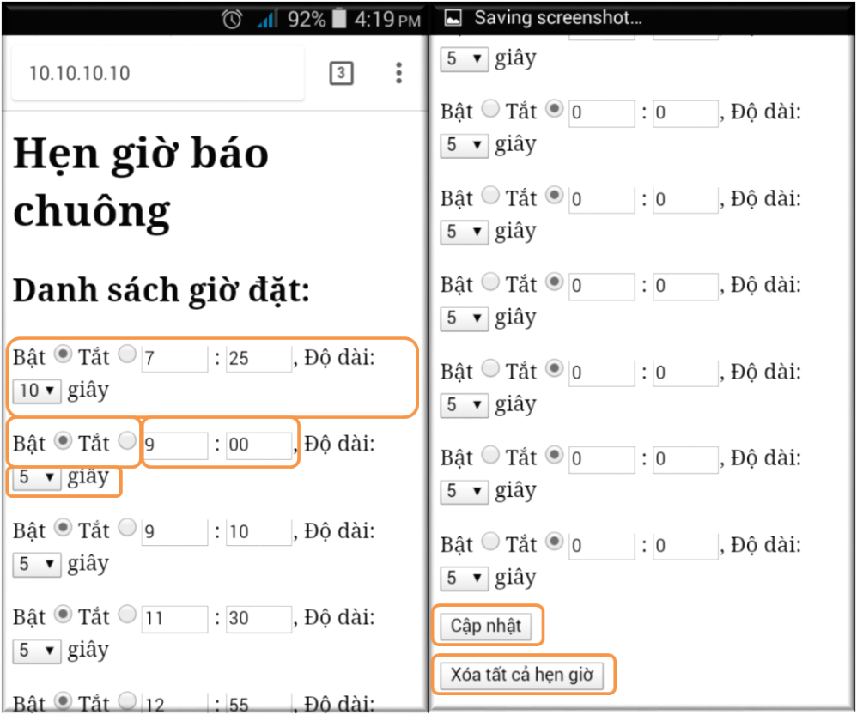

- Mô tả:

+ Dánh sách chuông: Gồm có Trạng thái hoạt động, giờ báo chuông, độ dài chuông

+ Nút **Cập nhật**: Nhấn nút để cập nhật chuông sau khi cài đặt

+ Nút **Xóa tất cả hẹn giờ**: Xóa tất cả chuông đi để cài lại từ đầu

## 4.3. Cài đặt chuông

- Cho phép chuông hoạt động: Tick chọn ô tròn sau chữ **Bật**.

- Đặt giờ:phút trong ô **:**, đây là thời điểm chuông sẽ báo.

- Đặt **Độ dài** chuông, đây là độ dài mà tiếng chuông sẽ vang lên.

- Đặt nhiều chuông: Lặp lại quá trình Bật, đặt Giờ:Phút, đặt Độ dài cho các chuông khác.

- Nhấn vào nút **Cập nhật** để chấp nhận.

- Thiết bị phản hồi **OK sky** là ta đã cài chuông thành công.

## 4.4. Xóa tất cả chuông

- Chỉ cần nhấn **Xóa tất cả hẹn giờ** và đợi thiết bị phản hồi thành công.

- Cách làm hay hơn: Chỉ cần thay đổi thông số của các chuông, chuông nào cần dùng thì chọn **Bật**, không dùng thì chọn **Tắt** sau đó chọn **Cập nhật**.

# 5. Mã Code

<https://github.com/sangseu/arduino/tree/master/esp8266/timer_alarm>